Отлов безнадзорных животных

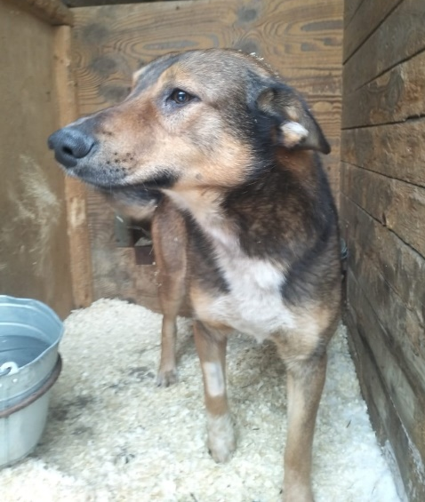 | Варшавское шоссе, д.170  10.01.2024г.
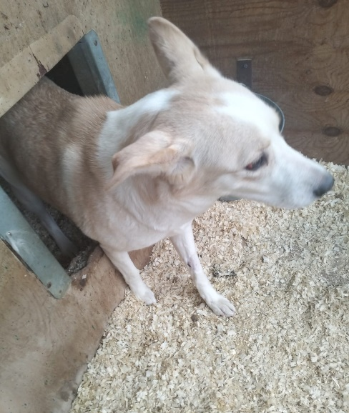 | ул. Ак. Янгеля, д.14, к.8  11.01.2024г.
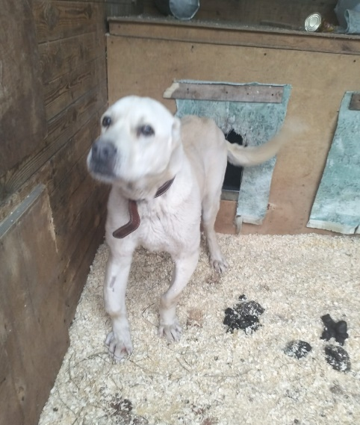 | ул. Ак. Янгеля, д.14, к.8  11.01.2024г.

